Relatório de Débitos Resumido
O relatório de débito resumido apresenta do final linhas de totalização, incluindo o total de parcelas a vencer, e a quantidade de parcelas vencidas e não pagas.
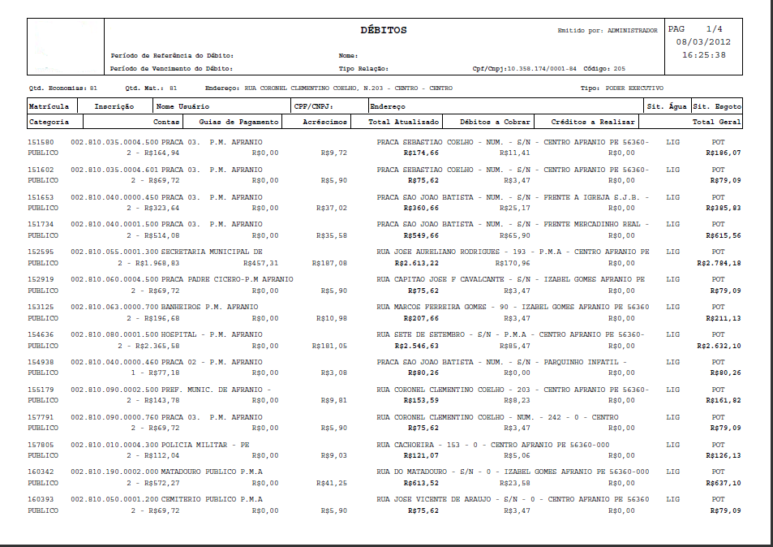

Relatório Resumo


